SRS Admin

1. Mô tả chức năng

1.1. Trang lượt truy cập

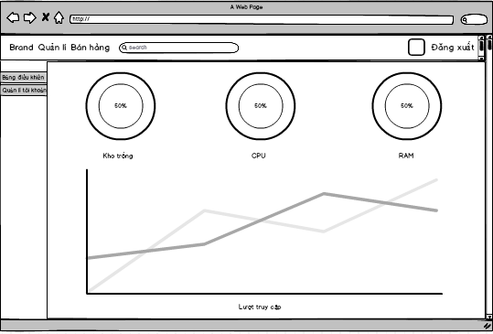

Hình 1.1. Trang lượt truy cập

|  |  |  |  |  |  |
| --- | --- | --- | --- | --- | --- |
| **Tên trang** | Trang lượt truy cập | | | | |
| **Mô tả** | | Trang này hiển thị khi Admin đăng nhập vào hệ thống. Trang chỉ hiển thị ở trang mà Admin đăng nhập vào và chỉ có Admin mới vào được trang này. Phần nội dung của trang web sẽ thay đổi tùy thuộc vào lượt truy cập của khách hàng | | | |
| **Các bước thực hiện** | | Admin tìm kiếm lượt truy cập của trang web trên các trình duyệt | | | |
| **Nội dung của trang** | | | | | |
| **Thành phần** | | **Kiểu** | **Dữ liệu** | **Mô tả** | |
| Search | | Text input – varchar(Max) | Dữ liệu sẽ được tìm kiếm trong tất cả các lượt truy cập của khách hàng vào trang web khi mua hàng. | * Admin có thể search thông tin về lượt truy cập của khách hàng mà họ cần | |
| Lượt truy cập | | Chart:line |  | * Hiển thị các lượt truy cập của khách hàng khi truy cập vào trang web bán hàng. | |
| Đăng xuất | |  |  | Đăng xuất khỏi hệ thống | |
| **Hoạt động của trang** | | | | | |
| **Tên** | | **Mô tả** | | **Thành công** | **Thất bại** |
| Search | | Hiển thị các lượt truy cập của khách hàng khi Admin tìm kiếm | | Hiển thị các mục có lượt truy cập giống với lượt truy cập trong search box | Hiển thị thông báo:  “lượt truy cập bạn tìm kiếm không tồn tại” |
| Lượt truy cập | | * Hiển thị danh sách các lượt truy cập của khách hàng đã truy cập vào trang web | | Chuyển tới trang hiện thị các lượt truy cập của khách hàng đã truy cập vào trang web | Hiển thị thông báo:  “Không tìm thấy dữ liệu” |
| Đăng xuất | | Đăng xuất khỏi hệ thống | | Đăng xuất khỏi hệ thống |  |

1.2. Trang quản lí tài khoản

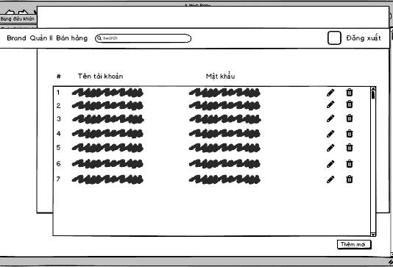

Hình 1.2. Trang quản lí tài khoản

|  |  |  |  |  |  |
| --- | --- | --- | --- | --- | --- |
| **Tên trang** | Trang quản lí tài khoản | | | | |
| **Mô tả** | | Trang này hiển thị khi Admin đăng nhập vào hệ thống . Trang quản lí tài khoản là phần sẽ hiển thị ở trang của Admin khi Admin cần tìm kiếm và theo dõi thông tin tài khoản đẫ đăng nhập vào trang web mua hàng. Phần nội dung của trang web sẽ thay đổi tùy thuộc vào tài khoản khách hàng truy cập vào trang web | | | |
| **Các bước thực hiện** | | Admin click vào search để tìm kiếm tài khoản mà họ cần | | | |
| **Nội dung của trang** | | | | | |
| **Thành phần** | | **Kiểu** | **Dữ liệu** | **Mô tả** | |
| Thanh search | | Text input – varchar(Max) |  | * Admin có thể search tên tài khoản cần tìm | |
| Tên tài khoản | | Label – String (50) |  | * Hiển thị tên các tài khoản của khách hàng khi khách hàng truy cập vào trang web để mua hàng | |
| Mật khẩu | | Text input- kiểu password | Mặc định “” | Đây là trường bắt buộc  Thông tin điền vào được hiển thị dưới dạng password ***** | |
| Đăng xuất | |  |  | Đăng xuất khỏi hệ thống | |
| **Hoạt động của trang** | | | | | |
| **Tên** | | **Mô tả** | | **Thành công** | **Thất bại** |
| Search | | Hiển thị danh sách các tài khoản đã đăng nhập vào trang web mua hàng | | Hiển thị danh sách các tài khoản có tên giống với tên trong search box | Hiển thị thông báo:  “tài khoản bạn tìm kiếm không tồn tại” |
| Tên tài khoản | | Tên tài khoản đã đăng nhập vào trang web mua hàng | | Chuyển tới list danh sách các tài khoản đã truy cập vào trang web mua hàng | Hiển thị thông báo:  “Không tìm thấy dữ liệu” |
| Mật khẩu | | Đây là trường bắt buộc  Thông tin điền vào được hiển thị dưới dạng password ***** | |  |  |
| Đăng xuất | | Admin đăng xuất khỏi hệ thống | | Đăng xuất khỏi hệ thống |  |

1.3. Trang thêm mới tài khoản

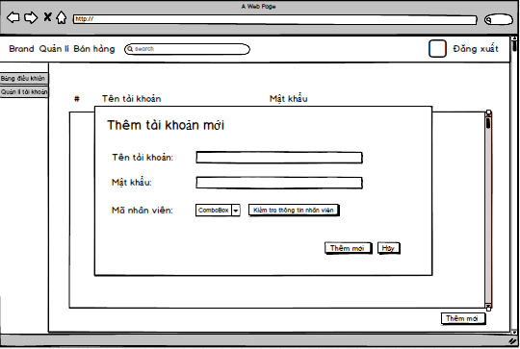

Hình 1.3. Trang thêm mới tài khoản

|  |  |  |  |  |  |
| --- | --- | --- | --- | --- | --- |
| **Tên trang** | Trang thêm mới tài khoản | | | | |
| **Mô tả** | | Trang này hiển thị khi Admin cần thêm mới 1 tài khoản .Trang sẽ hiển thị những thông tin cần thiết về 1 tài khoản | | | |
| **Các bước thực hiện** | | 1. Khách hàng click vào “**Thêm mới**” và hệ thống sẽ thêm mới một tài khoản 2. Admin điền những thông tin cần thiết về tài khoản cần thêm | | | |
| **Nội dung của trang** | | | | | |
| **Thành phần** | | **Kiểu** | **Dữ liệu** | **Mô tả** | |
| search | | Text input – varchar(Max) |  |  | |
| Tên tài khoản | | Label – String (50) |  | * Hiển thị tên các tài khoản của khách hàng khi khách hàng truy cập vào trang web để mua hàng | |
| Mật khẩu | | Text input- kiểu password | Mặc định “” | Đây là trường bắt buộc  Thông tin điền vào được hiển thị dưới dạng password ***** | |
| Mã nhân viên | | Label – String(50) | Lấy từ NHANVIEN.Ma | Hiển thị mã nhân viên | |
| Kiểm tra thông tin nhân viên | | Label – String(50) |  | Kiểm tra sự trùng khớp trong thông tin nhân viên | |
| Thêm mới | | Button |  | Thông tin tài khoản đã được thêm mới | |
| Hủy | | Button |  | Đóng popup thêm mới thông tin tài khoản | |
| Đăng xuất | |  |  | Đăng xuất khỏi hệ thống | |
| **Hoạt động của trang** | | | | | |
| **Tên** | | **Mô tả** | | **Thành công** | **Thất bại** |
| Thêm mới | | Thông tin tài khoản đã được thêm mới | | Thêm mới thông tin thành công | Thất bại |
| Hủy | | Hủy thêm thông tin tài khoản | | Popup được đóng lại |  |
| Đăng xuất | | Đăng xuất | | Admin đăng xuất khỏi hệ thống |  |

1.4. Trang thông tin nhân viên

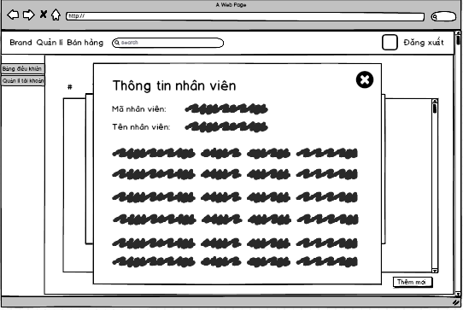

Hình 1.4. Trang thông tin nhân viên

|  |  |  |  |  |  |
| --- | --- | --- | --- | --- | --- |
| **Tên trang** | Trang thông tin nhân viên | | | | |
| **Mô tả** | | Trang này hiển thị thông tin nhân viên | | | |
| **Các bước thực hiện** | | Admin click vào search để tìm kiếm thông tin nhân viên mà họ cần | | | |
| **Nội dung của trang** | | | | | |
| **Thành phần** | | **Kiểu** | **Dữ liệu** | **Mô tả** | |
| search | | Text input – varchar(Max) |  |  | |
| Mã nhân viên | | Label – String(50) | Lấy từ NHANVIEN.Ma | Hiển thị mã nhân viên | |
| Tên nhân viên | | Text input- varchar(50) | Lấy từ NHANVIEN.Ten | Hiện thị tên nhân viên | |
| Thêm mới | | button |  | Mở popup thêm mới thông tin | |
| Đăng xuất | |  |  | Đăng xuất khỏi hệ thống | |
| **Hoạt động của trang** | | | | | |
| **Tên** | | **Mô tả** | | **Thành công** | **Thất bại** |
| Đăng xuất | |  | |  | Đăng xuất khỏi hệ thống |

1.5. Trang sửa thông tin tài khoản

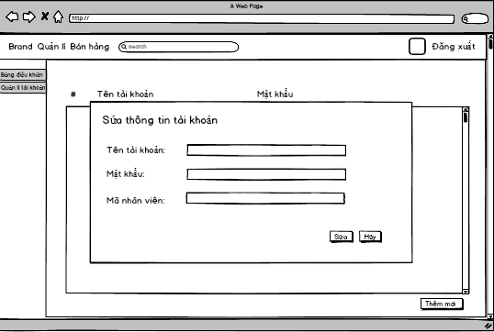

Hình 1.5. Trang sửa thông tin tài khoản

|  |  |  |  |  |  |
| --- | --- | --- | --- | --- | --- |
| **Tên trang** | Trang sửa thông tin tài khoản | | | | |
| **Mô tả** | | Hiện thị thông tin tài khoản sau khi sữa thông tin | | | |
| **Các bước thực hiện** | | 1. Admin Click vào sửa để sửa thông tin tài khoản 2. Admin sữa những thông tin cần thiết của tài khoản | | | |
| **Nội dung của trang** | | | | | |
| **Thành phần** | | **Kiểu** | **Dữ liệu** | **Mô tả** | |
| search | |  | Dữ liệu lấy từ tên thương hiệu trong bảng thương hiệu |  | |
| Label – String (50) | |  | Hiển thị tên tài khoản | Label – String (50) | |
| Mật khẩu | | Text input- kiểu password | Mặc định “” | Đây là trường bắt buộc   * Thông tin điền vào được hiển thị dưới dạng password ***** | |
| Mã nhân viên | | Label – String(50) | Lấy từ NHANVIEN.Ma | Hiển thị mã nhân viên | |
| Sữa | | Button |  | Thông tin tài khoản đã được sữa lại | |
| Hủy | | Button |  | Đóng popup sửa thông tin tài khoản | |
| Thêm mới | | Button |  | Mở popup thêm mới thông tin đã được chỉnh sữa | |
| Đăng xuất | |  |  | Đăng xuất khỏi hệ thống | |
| **Hoạt động của trang** | | | | | |
| **Tên** | | **Mô tả** | | **Thành công** | **Thất bại** |
| Sữa | | Thông tin tài khoản đã được sữa lại | | Thông tin tài khoản đã được sữa lại | Chỉnh sữa thất bại |
| Hủy | | Hủy chỉnh sữa | | Popup được đóng lại |  |
| Thêm mới | | Mở popup thêm thông tin đã được chỉnh sữa | | Thêm mới chỉnh sữa thành công | Thêm mới chỉnh sữa thất bại |

1.6. Trang xóa tài khoản

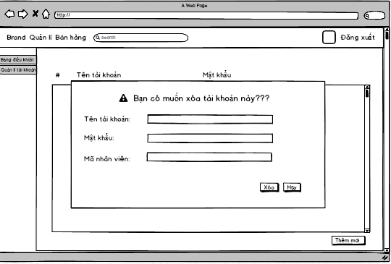

Hình 6.6. Trang xóa tài khoản

|  |  |  |  |  |  |
| --- | --- | --- | --- | --- | --- |
| **Tên trang** | Trang xóa tài khoản | | | | |
| **Mô tả** | | Trang này hiển thị khi Admin click vào xóa và trang sẽ xóa tài khoản | | | |
| **Các bước thực hiện** | | Admin click vào “**Xóa**” và hệ thống sẽ xóa tài khoản | | | |
| **Nội dung của trang** | | | | | |
| **Thành phần** | | **Kiểu** | **Dữ liệu** | **Mô tả** | |
| Search | | Text input – varchar(Max) |  |  | |
| Tên tài khoản | | Label – String (50) |  | Hiển thị tên tài khoản | |
| Mật khẩu | | Text input- kiểu password | Mặc định “” | Đây là trường bắt buộc  Thông tin điền vào được hiển thị dưới dạng password ***** | |
| Mã nhân viên | | Label – String(50) | Lấy từ NHANVIEN.Ma | Hiển thị mã nhân viên | |
| Xóa | | Button |  | Tài khoản sẽ được xóa | |
| Hủy | | Button |  | Đóng popup xóa tài khoản | |
| Đăng xuất | |  |  | Đăng xuất khỏi hệ thống | |
| **Hoạt động của trang** | | | | | |
| **Tên** | | **Mô tả** | | **Thành công** | **Thất bại** |
| Xóa | | tài khoản sẽ được xóa và không tồn tại | | Tài khoản đã được xóa | Thất bại |
| Hủy | | Hủy xóa tài khoản | | Popup được đóng lại |  |
| Đăng xuất | | Đăng xuất khỏi hệ thống | | Đăng xuất khỏi hệ thống |  |